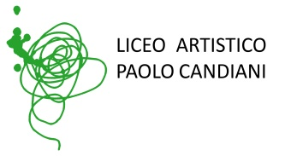 | Liceo Artistico Statale Paolo Candiani  Liceo Musicale e Coreutico Statale Pina Bausch  Via L. Manara, 10 – 21052 Busto Arsizio  www.artisticobusto.edu.it  Tel. 0331633154  Email: vasl01000a@istruzione.it  Pec: vasl01000a@pec.istruzione.it  Cod. Mec. VASL01000A – C.F. 81009790122 | 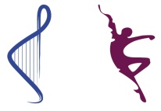  LICEO MUSICALE E COREUTICO  PINA BAUSCH
 | 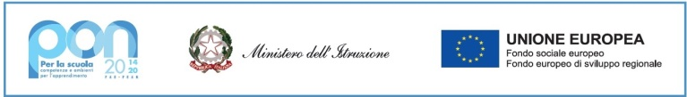
All’Albo dell’Istituto
Agli Atti dell’Istituto

OGGETTO: dichiarazione di non utilizzo delle convenzioni CONSIP per la fornitura di beni nell’ambito del progetto -Fondi Strutturali Europei - Programma Operativo Nazionale “Per la scuola, competenze e ambienti per l’apprendimento” 2014-2020 – REACT EU. Asse V — Priorità d’investimento13i – (FESR) “Promuovere il superamento degli effetti della crisi nell contesto della pandemia COVID e delle sue conseguenze sociali e preparare una ripresa verde, digitale e resiliente dell’economia” – Obiettivo specifico 13.1.: Facilitare una ripresa verde, digitale e resiliente dell’economia- Azione 13.1.1. “Cablaggio strutturato e sicuro all’interno degli edifici scolastici” – Avviso pubblico n. 20480 del 20/07/2021 per la realizzazione di reti locali, cablate e wireless nelle scuole.

Codice Progetto: 13.1.1.A FESRPON-LO-2021-674
CUP: C49J21037690006
IL DIRIGENTE SCOLASTICO

In riferimento all’art. 1, comma 150 della Legge 24/12/2012 n. 228 e successive modificazioni, in cui è prescritto l’obbligo, per le Pubbliche Amministrazioni ivi comprese gli istituti e le scuole di ogni ordine e grado, di utilizzare le Convenzioni quadro CONSIP, al fine di confrontarli con quelli presenti sul mercato,

DICHIARA

sotto la propria responsabilità di aver preso visione le Convenzioni CONSIP attive alla data odierna, come da stampa allegata, e che non è stato possibile utilizzare tali convenzioni per la seguente motivazione:

- i beni o servizi non sono oggetto di Convenzione.

Il Dirigente Scolastico

Prof.ssa Maria Silanos
Firmato digitalmente ai sensi del c.d. Codice dell’Amministrazione digitale e norme a esse connesse

